[答疑]在用例规约中用贾浅浅黄瓜坑人
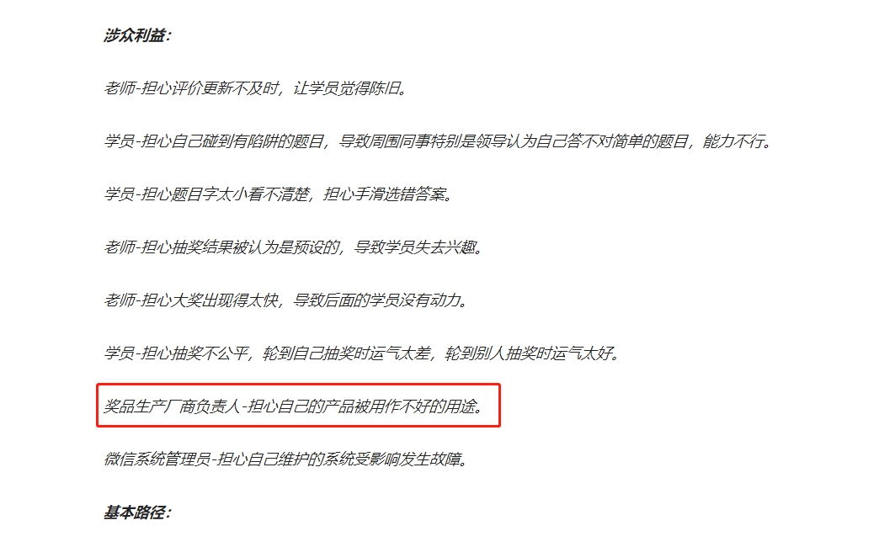
这个跟系统关系不大吧？
******
以下不属于问题内容，属于回答者补充的背景：
此图摘自《软件方法》第9章的案例一“答题抽奖”的“学员→回答问题”用例的涉众利益部分，《软件方法（下）》pdf版本下载地址：
http://www.umlchina.com/book/softmeth2.pdf
指出错误的读者可以获得纠错奖金红包。
微信公众号链接见本文开头。
******
答：
用例规约中出现了奖品的名称，如“百事可乐罐装330ml”，这个信息背后涉及的人确实是涉众。
既然涉及，就尽量列出来，不宜先入为主排除。经权衡各方面利益之后，认为对目标系统来说此涉众利益重要性较低，可以排到后面，资源有限时不予尊重。当然，即使不尊重，涉众利益也是存在的。
涉众利益可以用“坑人法”思考：
如果我们很讨厌某种奖品的生产厂商负责人，想在“学员→回答问题”用例中搞鬼来微妙地坑他，怎么坑？
系统可以把他公司生产的产品和分数低的题目关联，例如1分的题目抽中它的概率最高，给人造成一种“这个东西低档”的感觉。类似于：二等奖小米手机一部，三等奖华为手机一部。什么也没说，但尽在不言中。
系统也可以在学员性别、评价文字上搞鬼。例如，系统里有一个奖品是“**牌有机黄瓜一根”，然后系统把核心域逻辑设置为：学员姓名明显是女性时（因为没有性别信息），此奖品抽中的概率比其他奖品高5倍。抽中之后，附带的评价文字是贾浅浅的黄瓜诗。如果这样的场景被拍了视频上了抖音传播开来，有机黄瓜厂商负责人就遭殃了（当然，老师及机构负责人也遭殃了）。。
如果考虑这样的涉众利益，系统可能需要封装一些相关的核心域逻辑以避免出现损害厂商利益的情况，例如：奖品名称-隐喻-性别-年龄。当然，如果其他涉众利益的排位更高，就只能等系统照顾了排位更高的涉众利益之后，如果还有时间、金钱、人力等资源投入，可以再照顾这样的涉众利益，否则就只好拉倒（最后结果确实如此），寄望于老师设置奖品和评价文字的时候多长点心。
如果这是一个国家级的答题抽奖系统，任何一个小地方考虑不周，都有可能造成巨大的损害，那么，这方面的涉众利益就要付出代价去照顾，系统要封装相应的领域逻辑。

小天才手表的《软件方法》解读
设置禁用的难题
在孩子一而再、再而三的要求之下，妈妈只好买了小天才手表。
在此之前，我并没有意识到这个小天才这么厉害，觉得小米、华为功能一样的嘛，而且按照孩子丢失手表的频率，那些个手表作为耗材更现实。
到货以后，孩子选择让我的手机安装管理app（估计是认为我更忙，因而管理漏洞更大），安装app等一通操作让孩子能用上手表之后，妈妈和我开始研究家长最关心的：设置禁用。
妈妈先拿着我的手机操作，过了一会过来跟我说，这个设置的界面很别扭：
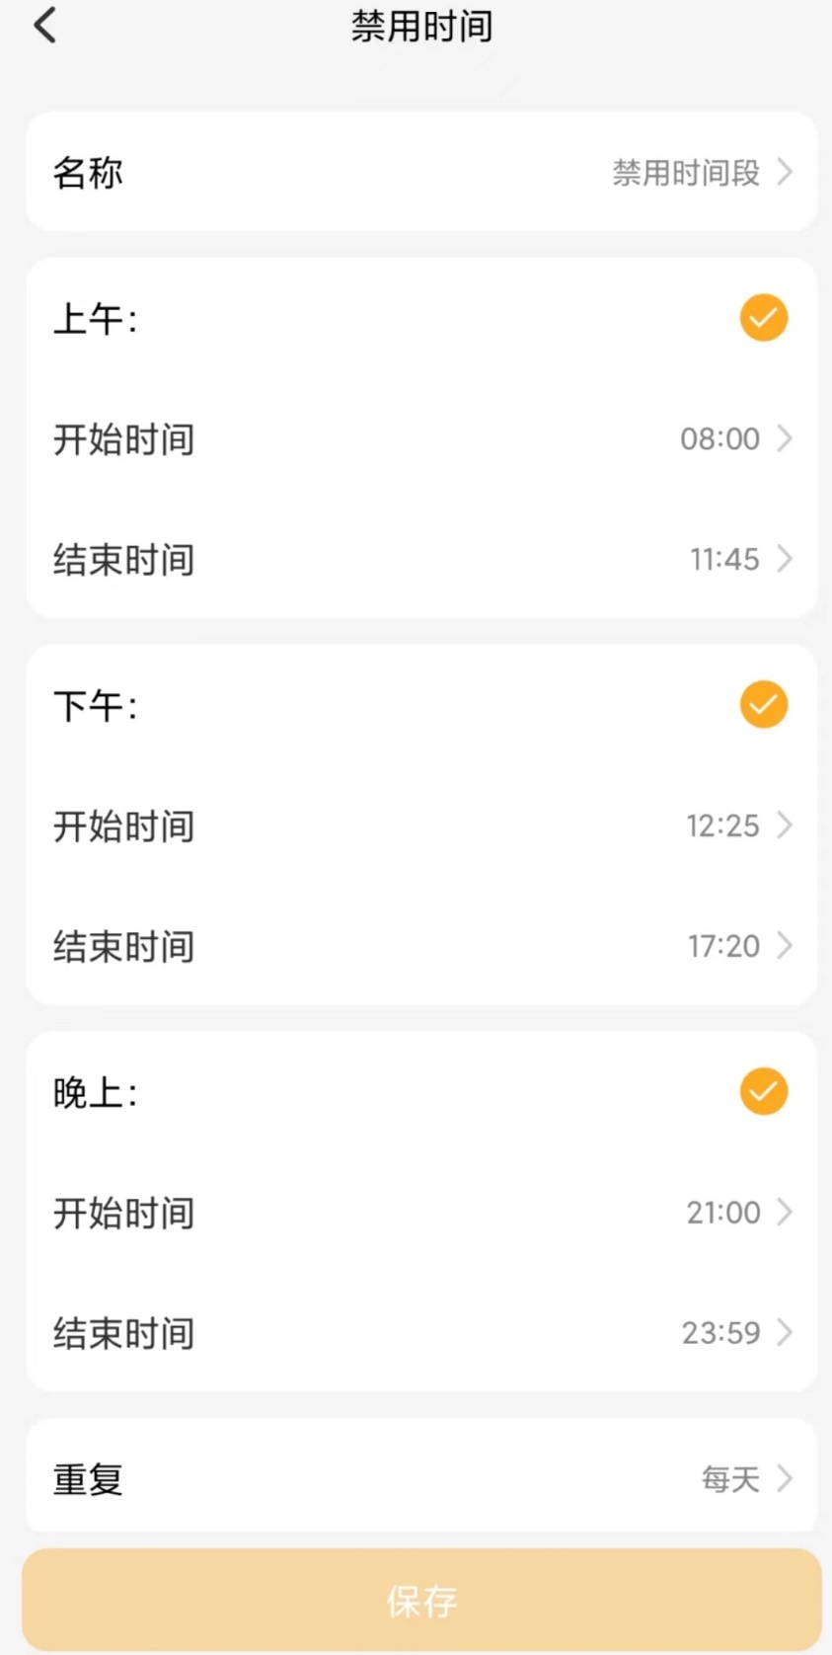
她想设置的禁用时间段是：
8:00-11:45
12:25-17:20
21:00-第二天6:30
麻烦来了，界面上时间段不允许跨天，因此，妈妈的时间段必须拆解为四段，其中上午有两段：
上午一 0:00-6:30
上午二 8:00-11:45
（注：必须存在11:45-12:25这样一段放开的时间，因为中午是孩子最宝贵的手表社交时间，这也是孩子一再要求购买小天才手表的根本原因。）
下午 12:25-17:20
晚上 21:00-23:59
而界面上只允许设置三段时间，无法满足要求。
咨询其他家长，未有解决方案。
最后我们只好商议，睡前设置上午时间禁用段为“上午一 0:00-6:30”，孩子出门上学后，把上午时间禁用段改为“上午二 8:00-11:45”。
我们还取笑说，这是小天才还是小蠢材啊，设置禁用的功能搞得这么难用。
我不死心，又去搜索看看有没有什么设置时间的秘诀，嚯，真是直呼好家伙，搜到不少赞扬小天才市场定位和营销策略的文章，例如：
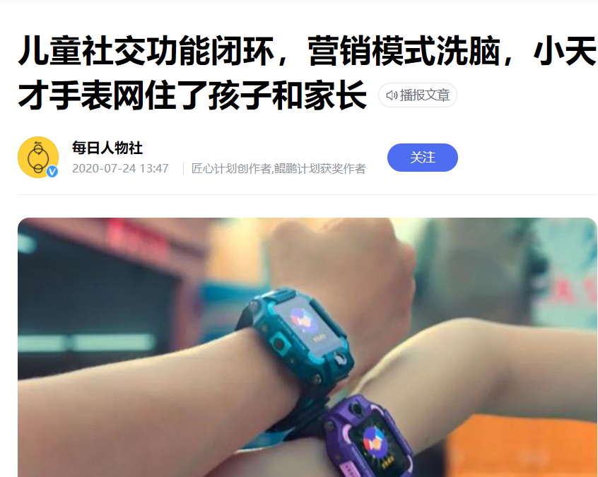
可见，小丑必定是我自己，小天才是天才无疑。
涉众利益解读
关于商业方面的各种解读，网上已经不少了，我仅用《软件方法》中涉众利益的知识点来解读以上的“设置禁用”。
执行者：
家长
用例：
设置禁用时间段
涉众利益：
*家长—希望可以灵活设置时间段；担心该禁用的时候没禁用，而且没有及时发现。可禁用可不禁用的模糊时间段，倾向于禁用。
*孩子-希望有更多的使用时间；担心不该禁用的时候被禁用，担心摸鱼被发现。可禁用可不禁用的模糊时间段，倾向于不禁用。
……用例规约其他内容略……
可见，家长和孩子的利益是有冲突的，用例必须在它们之间做出平衡。
另外，还存在以下不对等：
*手表在孩子的生活中占有很重要的位置，而家长要忙家务忙上班，孩子对手表的关注度远大于家长对手表的关注度（带来的一个额外的好处是，看起来这块手表没有以前的那么容易丢了）。
*如果不该禁用的时候被禁用，孩子肯定理直气壮打电话要求家长打开；反之，如果该禁用的时候没禁用，孩子必然是闷声大发财，不可能打电话提醒家长禁用。
在涉众利益的排序上，小天才手表把孩子的利益排在了第一位，这就需要家长对孩子以及手表付出更多的关怀。我在两次忙于其他事情，忘记修改上午禁用时间段后，就养成了早上八点之前看一眼手机上的手表app的习惯。
关于禁用，还有，另外一个小细节：
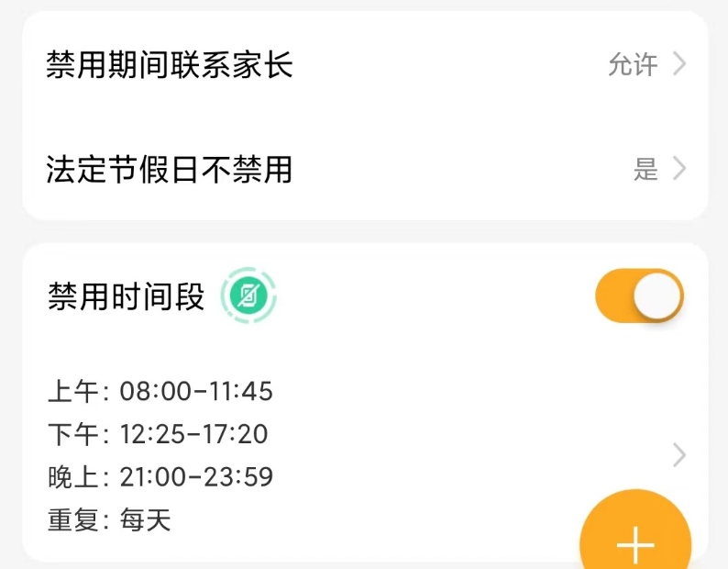
注意：用词是“法定节假日不禁用”，而不是“法定节假日禁用”，这也是把孩子的利益摆在第一位的。
“禁用”已经是否定，“不禁用”是否定之否定。如果家长要禁用，需要把选择设成“否”，连起来读就是“不不禁用”，即否定之否定之否定。

[答疑]可不可以认为开发团队也是涉众呢
TengFan 2019-2-15 11:10:
老师，您在书上说开发团队不是涉众，但我发现像我们做的系统，如果需求考虑不周，在规则上有漏洞，被玩家钻了空子，我们公司可能会有大损失。这种情况下，可不可以认为开发团队也是涉众呢？
UMLChina潘加宇：
业务建模和需求工作流之前，可以认为"开发团队"不存在，更不用说是涉众了。
针对刚才的叙述:
首先不能糊涂地说"我们"、"我们公司"。
"甲方"、"乙方"、"客户"这些不严谨的词汇，《软件方法》都不推荐在建模中使用，用的是"目标组织"。当然，不妨碍在其他行政用途的介质中使用。
可以用"团灭法"思考一下：这个系统不用开发了，三体人免费提供一模一样的系统。然后，在不影响系统所参与的流程的情况下，三体人通过智子和水滴配合精确定位，把"系统不用开发了"带来的冗余人员全部杀光，哪些人还能活下来？那些活下来的人是涉众，被杀掉的不是。
举例，某电商公司，三体人义务提供"这个系统"。运营部的人不能杀，因为流程需要他们，而研发部的人可以杀。不过也有可能在研发部里面，有人不能杀。可能目前系统有这样一种用法，当运营部需要做某种复杂报表的时候，需要研发部的某个岗位帮忙做（系统不够聪明，那也没办法，三体人只提供一样的系统），那么这个岗位的人不能杀，不过可以把他大脑里面的其他不相关知识（例如编码知识）洗掉。
随着信息化的深入，组织内部封装在软件（即业务实体）中的领域逻辑比例越来越大，深度越来越深，组织之间的竞争越来越依赖于软件的竞争。市场的激烈竞争，又使得组织越来越聚焦于一个领域，为组织提供软件的软件组织也越来越专注于一个领域，甚至逐渐成为组织里的一个部门。将来，独立的软件组织也许将不复存在，或者说，所有组织都是软件组织。从当前的趋势看，软件的运行形态越来越"互联网化"，说"所有组织都是互联网组织"也可以。
在名字不带"软件"的组织里工作的软件开发人员比例会越来越大，也就是说，上图右侧的情况会越来越多。这时，更要理清楚各自扮演的角色，不能以"我们公司"笼统称呼之。
这个问题可以推到极致，我给我自己做一个系统，怎么做业务建模和需求？
这个和医生给自己看病一样，要把"医生"和"病人"的角色分清楚。把"医生"那个我杀掉，变成三体人给我做一个系统。我代表的什么人群？白领？丈夫？父亲？最想解决什么麻烦……如果受过训练，后面的做法大家应该都知道了。

